RODOLFO ALFREDO STECYK
INGENIERO CIVIL

Fischetti 5365 Caseros – C.P. 1678
Cel: 011-15-5871-3615
Tel: 5294-7532/4750-1515
rodolfo-57@hotmail.com
Argentino 56 años

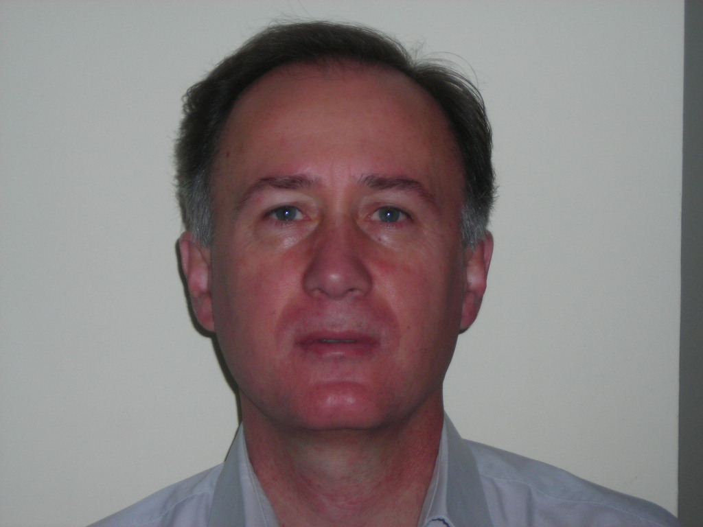

Resumen

Ingeniero calificado con experiencia en ejecución, gerenciamiento y coordinación de obras de envergadura. Áreas de gestión, coordinación de obra, gerenciamiento de obra, jefatura de obra, jefatura de oficina técnica, licitaciones, definición de proyectos, contrataciones, logística, coordinación de gremios. Reconocidos logros en reducción de costos, ejecución en plazos previstos y calidad deseada. Actualización e implementación constante de técnicas constructivas de última generación, análisis evaluativo de economías. Excelente relación con el cliente. Preparado para las posiciones Director de Obra, Coordinador de Proyectos, Gerenciamiento de obras, Gerencia de compras.

Experiencia Profesional

Abril 2012 – Actual Del tejar Construcciones S.A.
Gerente de obras.

- Edificio Centro de distribución OCASA 6000 m2 en Barracas. En ejecución.
- Edificio de oficinas OSDE 25.000 m2, Torres en Av. Caseros.
- Edificio de oficinas 30.000 m2, en Thames y Panamericana.
- Gerencia y coordinación de obras, Licitaciones, logística, reestructuración empresaria.

Octubre 2010 – Marzo 2012 COMS S.A.
Gerente de obras.

- Gerenciamiento y construcción de depósito de Protocolos del Colegio de Escribanos, Capital Federal.
- Inspección de obra en Pasos Bajo Nivel en calles manuela Pedraza y Crisólogo Larralde con vías de Ferrocarril Mitre, Capital Federal.

Noviembre 2003 – Sep 2010 CONSTRUCTORA SUDAMERICANA S.A.
Jefe de Obras/Oficina técnica

- Jefe de Oficina Tecnica (Marzo 2010 – Septiembre 2010) –Nuevo Edificio Ambulatorio del Hospital Italiano.
- Jefe de Obra (Marzo 2009 – Febrero 2010) – Centro Cultural Embajada de Chile en Buenos Aires.
- Jefe de oficina técnica (Mayo 2008 – Enero 2009) - OPM Oficinas comerciales en Munro.
- Gerenciamiento de Obra (Enero 2005 – Abril 2008) - Torres de viviendas Renoir en Puerto Madero. Dos Torres de 40 y 47 pisos.
- Coordinación y contrataciones (Mayo 2004 – Diciembre2004) - Centro de distribución Monte Grande COPIJSUD – 5000 m2.
- Jefe de obra (Dic 2003 – Abril 2004) - Estación de carga de combustible, capacidad de reserva 200.000 lts en tanques aéreos. – Mina Veladero, San Juan 4000 mts de altura.

Junio 2003 – Octubre 2003 INSITU
Jefe de obra

- Remodelaciones en Hospital Italiano, Guardia, mansardas , pasillo (nivel -1) y jardín a Traumatología.

Noviembre 2002 – Abril 2003 CONSTRUCTORA SUDAMERICANA S.A.
Coordinador de Proyectos y Dirección de Obras

- Mall Florida Center – Santiago de chile, Oficina técnica.

Enero 2002 – Abril 2002 QUIRE S.A.

Gerencia de Obras

Responsable a cargo de licitaciones.
- Edificio Plaza del Arbol, Holmberg 1664, Jefatura de obra.

Agosto - Diciembre 2001 Oshiro & Oshiro
Mantenimiento de edificios para CREAURBAN

(Torres Los Naranjos - Torres Los Alamos - Torres Los Eucaliptus) Ing. Gabriel Jalife

Junio 1998 - Agosto 2001 CONSTRUCTORA SUDAMERICANA S.A.
Coordinador de Proyectos y Dirección de Obras

Responsable de realizar contrataciones, apoyo logístico, seguimiento de la problemática de adicionales, control de costos de obras, licitaciones y ejecución de obras.

- Optiglobe, Jefe de oficina técnica. Agosto 2000 – Abril 2001.
- Descripción de la obra - Planta de Procesamiento de Datos. 10.000 m2 Gral Pacheco. Monto de Obra $Us 18.000.000.
- Principales responsabilidades - Se implementó transferencia del proyecto y datos desde USA por medio de herramientas de informática e internet de última generación. Responsable de la coordinación general del proyecto entre proyectista principal Ellerbe Becker Inc. USA, proyectista local estudio UFPU, HOLDER INC.- USA y obra. Encargado de la realización del presupuesto total de la obra por sistema GMP (Precio máximo garantizado). Lider de contrataciones y abastecimientos. Coordinación de avances y compras de obra. Control de fabricación de premoldeados y pretensados en Planta San Pedro de PREAR, logrando adelantar la producción 15 días. Ampliación de contrato a $Us 20.000.000.
- Exolgan, Coordinador general de obra.
- Descripción de la obra - Depósito portuario Dock Sud, monto inicial $ 3.500.000.
- Principales responsabilidades - Mediante negociaciones directas con el cliente se consiguió contratación de 2da y 3ra etapa de obra. Monto final de obra $ 11.000.000
- La Serenísima - Planta industrial Trenque Lauquen. Coordinador general de obra.
- Descripción de la obra - Recibidora de leche y procesadora de quesos. Monto inicial de obra $Us 3.500.000.
- Principales responsabilidades - Lanzamiento de obra. A cargo de la coordinación e introducción a obra de todos los gremios, implementando los recursos necesarios para evitar desvíos. Encargado de las contrataciones y abastecimientos. Responsable absoluto de los adicionales de obra, mediante la negociación directa con el cliente se llegó a un monto final de $Us 9.000.000.
- La Serenísima – Recibidora de leche Las Varillas, Cordoba. Coordinación general de obra.
Encargado del lanzamiento de obra, inserción de mano de obra local, contrataciones, coordinación general.
- Laboratorio Merck Sharp & Dohme, Jefe de obra.
Oficinas de Av. Libertador, Vte López.
- Shell Paraná, Jefatura de obra.

1995 – 1998 CONSTRUCTORA ATLAS S. A. - Asunción, Paraguay

Fiscal de obras

A cargo de la realización de importantes proyectos de relevancia local e internacional. Control de producción, previsión de materiales, planificación de obras, control de costos, control de contratos y subcontratistas, certificados, adicionales de obra y control de calidad.

- Shoping Mariscal López
- Descripción de la obra - Monto de la obra U$S 28.000.000, superficie cubierta 40.000 m2
- Principales responsabilidades - Dirección ejecutiva general, instalaciones sanitarias, Aire Acondicionado, escaleras mecánicas, ascensores, estructura metálica, cúpula y cañón de vidrio y toda la obra de arquitectura. Con una dotación inicial de 500 operarios, se introdujeron métodos de trabajos por medición logrando acotar el plazo de obra al requerido y reducir los costos de mano de obra de manera significante. Resolución de problemas de filtraciones, con la construcción de drenajes para encausar arroyo subterráneo y sellados de tabiques de Hº Aº. Fabricación de estructura de hormigón premoldeado. Contratación y Control de subcontratos, realizando un exhaustivo control de calidad sobre los mismos. Se desarrolló y logró una arquitectura de terminación de primerísimo nivel.
- Confederación Sudamericana de Futbol
- Descripción de la obra - Sede de institución. Monto inicial de obra U$S 1.800.000.
- Principales responsabilidades - Contrataciones y seguimiento de subcontratos, ejecución de la obra en el plazo estipulado por contrato. Asesoramiento y realización de obras de infraestructura. A cargo de negociaciones para lograr un monto final de obra de U$S 3.500.000.
- 3 Edificios de vivienda de 15 pisos
Responsable total por las tres obras, se logró un avance en la estructura de una planta por semana. Se armaron equipos de producción por rubro obteniendo una notable mejora en el rendimiento general.
- Cuartier Club Las Marías,
9 torres de 6 pisos de edificios para vivienda. Fabricación in situ de estructura de hormigón premoldeado, se implementó un sistema de incentivos por producción logrando una reducción de costos de la mano de obra del % 30.

1995 RAFFO - MAZIERES

Jefe de obra

- Shell Morón, Av. Vergara y curuchet. Puesto: Jefatura de obra.

1982 – 1994 ACTIVIDAD PROFESIONAL INDEPENDIENTE

Responsabilidades, cómputo y presupuesto de obra, proyectos, planos municipales, ejecución de obras, compras de materiales y provisión de equipos, contratación de personal y subcontratistas, control de costos, Dirección de Obras.

Principales Obras
- Maquivial S. A., Galpón industrial en parque industrial Pacheco, Andén ferroviario y de Premetro en Villa Soldati, Obras de infraestructura en tunel Av. Mitre – Florida, Oficinas y depósito de la empresa, Restaurante La Calesita en Gral Paz y Panamericana, Restaurante y autoservicio en Av. Huergo y Av. Belgrano.
- Perez Companc, Caja de ascensor en residencia Perez Companc, refacción en aulas de la fundación, protección de techo de Iglesia con estructura parabólica en Escobar.
- Oshiro & Oshiro, frigorífico Tres cruces en Villa Tesei.
- Cenit Seguros, remodelación de edificio en Maipu 241 Cap. Fed.
- Proyecto, Dirección y construcción de obras, varias residenciales por 4.000 m2

1977 – 1982 SEVEL Argentina

Técnico mecánico

Responsabilidades:
- Mantener el stock de materiales, en cantidad de acuerdo a consumo, según las necesidades de línea de producción.
- Controlar la calidad de los materiales comprados.
- Análisis de consumo diario, evaluando incidencias de distinta mano de obra.
- Activador de compras.

1976 – 1977 CICSA Construcciones

Técnico mecánico

Puestos de trabajo:
- CAMEA – Industria de Aluminio, Técnico en mantenimiento.
- Laboratorios LEPETIT, Técnico en montaje.

Estudios cursados

Nivel Universitario: INGENIERO CIVIL – UNIVERSIDAD DE MORÓN – Promoción 1986
Nivel Secundario: TÉCNICO MECÁNICO

Capacitación complementaria

- Curso Latinoamericano de Ingeniería sismorresistente – Centro Argentino de Ingenieros – 1986.
- Curso de Software para Análisis estructural - Instituto del Cemento Portland Argentino – 1991.
- Integrante del grupo de Ingenieros jóvenes del Centro argentino de Ingenieros – 1986 – 1988.

Cursos especiales

- Operación de PC – Word, Excel, Proyect, Autocad, Internet.

- Idioma Inglés – Dos cursos en el Instituto Cambridge – 1999. Personalizado 2000 – 2001.

